[南通大学某研究团队所发文章被质疑文章内发生图片重叠](https://mp.weixin.qq.com/s?__biz=Mzg4OTgzNzAyOA==&mid=2247567434&idx=4&sn=e0b6ed4c4658e6e67da31858a7a14344)

诚信君[iPubpeers](javascript:void(0);)2025-04-11 10:24:26河南



2020 年 6 月 6 日，南通大学Zhao Yahong 研究团队，在***Biomaterials***上发表的题为**“Application of conductive PPy/SF composite scaffold and electrical stimulation for neural tissue engineering”**的研究论文，**被质疑文章内发生图片重叠。**

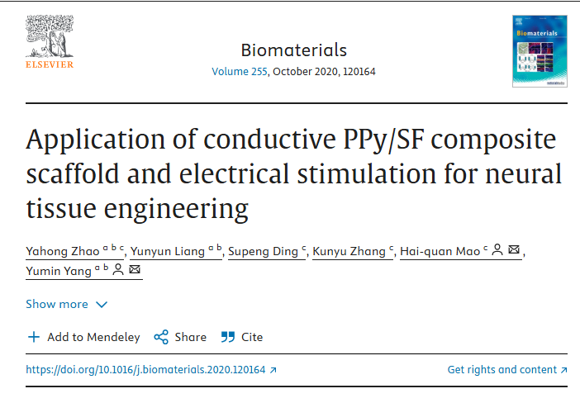

该文章于2025年4月在Pubpeer上被读者质疑：**文章内发生图片重叠。**

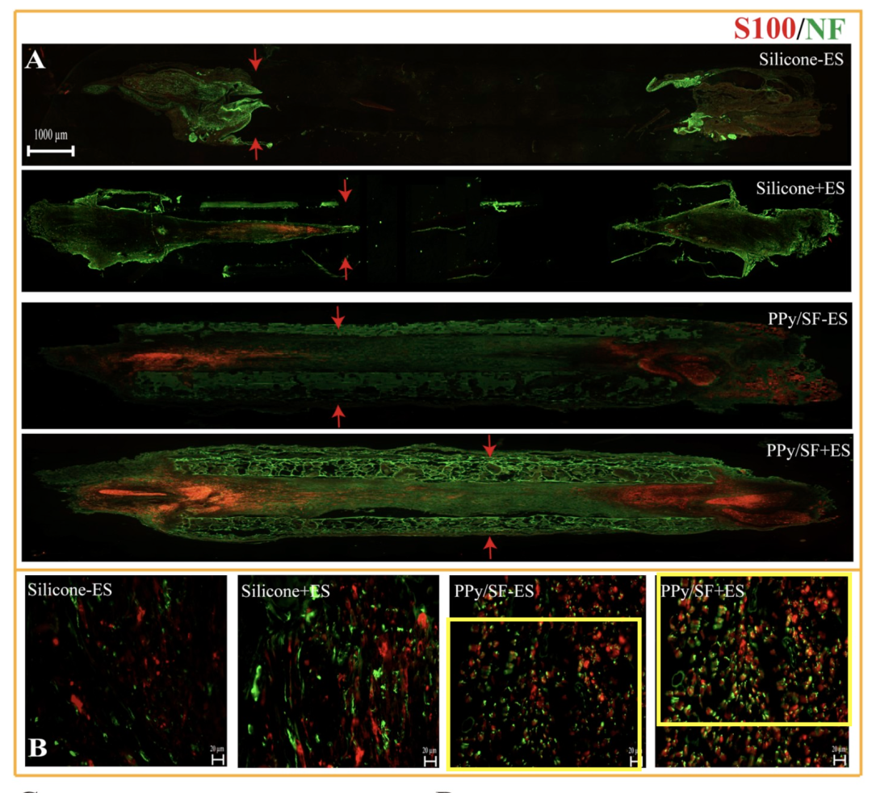

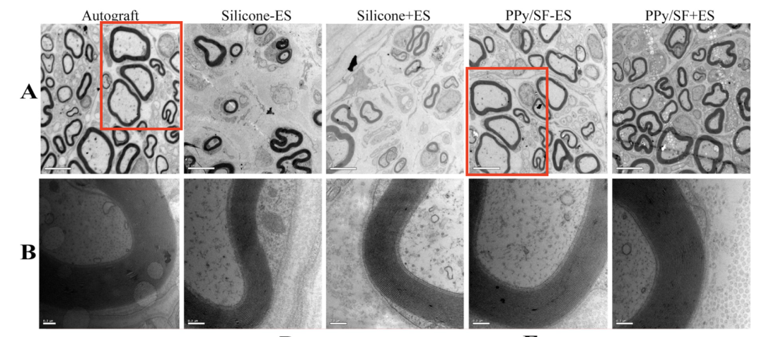

**相关消息**

https://pubpeer.com/publications/9413C7B26D8AB88553573D5532CA71#0





**iPubpeers，专注于图片重复报道。**

**投稿事宜：ilovehainan@foxmail.com**

**觉得本文好看，请点这里!**